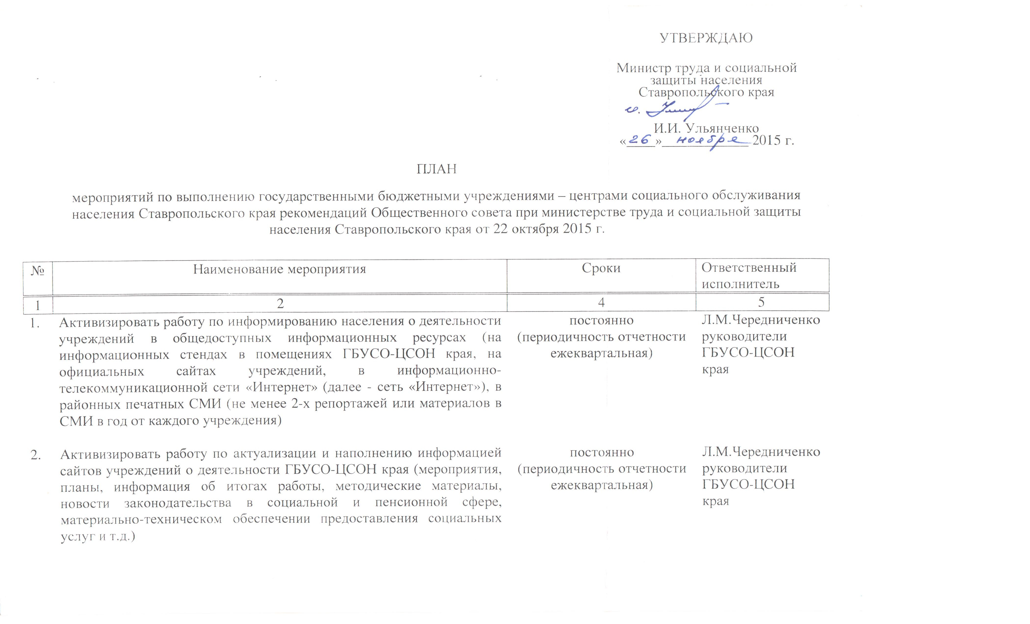

№ | Наименование мероприятия | Сроки | Ответственный  исполнитель

1 | 2 | 4 | 5
 | Разместить на сайте доступную информацию о наличии предписаний органов, уполномоченных осуществлять государственный контроль в сфере социального обслуживания и отчетов об их исполнении | до 01 декабря 2015 года  (периодичность отчетности ежеквартальная) | Л.М.Чередниченко  руководители ГБУСО-ЦСОН края
 | Разместить на сайте ГБУСО-ЦСОН края информацию об организационно-управленческой структуре учреждения в интерактивной форме (структура учреждения, полная информация в разрезе должностей с указанием контактных данных) | до 30 января 2016 года | Л.М.Чередниченко  руководители ГБУСО-ЦСОН края
 | Внедрить для ГБУСО-ЦСОН края единый стандарт сайта учреждений с использованием интерактивного модуля и альтернативной версии для инвалидов по зрению (ГБУСО «Петровский ЦСОН», ГБУСО «Туркменский ЦСОН», ГБУСО «Левокумский КЦСОН», ГБУСО «Нефтекумский КЦСОН», ГБУСО «Арзгирский КЦСОН», ГБУСО «Александровский КЦСОН», ГБУСО «Невинномысский КЦСОН», ГБУСО «Советский КЦСОН», ГБУСО «Андроповский ЦСОН», ГБУСО «Лермонтовский КЦСОН», ГБУСОН «Краевой социально-оздоровительный центр «Кавказ», ГБУСО «Изобиль-ненский ЦСОН», ГБУСО «Красногвардейский КЦСОН», ГБУСО «Труновский КЦСОН», ГБУСО «Степновский ЦСОН», ГБУСО «Ки-ровский ЦСОН») | до 30 января 2016 года | Л.М.Чередниченко  И.В.Берко  Л.И.Нехаенко  В.Н.Облачевский  И.В.Колесникова  А.М.Медведева  Л.Г.Книжек  Л.А.Попова  Г.З.Орлова  М.П.Крапивко  Т.Н.Курбацкая  У.К.Датаяшева  С.Н.Букреева  П.А.Каратеев  Е.Б.Черкашина  С.Д.Крикунова  Р.В.Золотухина
 | Разместить на сайтах ГБУСО-ЦСОН края электронную версию анкеты по изучению мнения получателей социальных услуг о качестве социального обслуживания, разработанную ТМ «Автоматика» г.Таганрог | февраль 2016 г. | Л.М.Чередниченко  руководители ГБУСО-ЦСОН края
 | Обеспечить наличие возможности клиентам учреждений подачи заявления (жалобы), предложений и отзывов о качестве предоставления услуг лично в учреждение, в электронной форме в сети «Интернет»  (социальный ящик «жалоб и предложений», электронные отзывы «вырази свое мнение») (ГБУСО «Арзгирский КЦСОН», ГБУСО «Георгиевский ЦСОН», ГБУСОН «Краевой социально-оздоровительный центр «Кавказ») | до 30 января 2016 года | Л.М.Чередниченко  А.М.Медведева  С.Е.Яскевич  У.К.Датаяшева
 | Обеспечить поддержку в актуальном состоянии информации, размещаемой на официальных сайтах ГБУСО-ЦСОН края в соответствии с требованиями нормативных правовых актов | постоянно  (периодичность отчетности ежеквартальная) | Л.М.Чередниченко  руководители ГБУСО-ЦСОН края
 | Предпринять дополнительные меры по обеспечению доступности к объектам и услугам в учреждении социального обслуживания для инвалидов и других маломобильных групп получателей социальных услуг:  -установка тактильных полос, пиктограмм;  -установка откидных ненормативных пандусов (в случае необходимости);  -оборудование санузла поручнями, кнопкой вызова персонала | август 2016 года  (периодичность отчетности ежеквартальная) | Л.М.Чередниченко  руководители ГБУСО-ЦСОН края
 | Усилить контроль за качеством оказания услуг, предоставляемых ГБУСО-ЦСОН края | постоянно  (периодичность отчетности ежеквартальная) | Л.М.Чередниченко  руководители ГБУСО-ЦСОН края
 | Провести информационно-разъяснительную работу с сотрудниками ГБУСО-ЦСОН края, направленную на повышение культуры обслуживания и выполнение этических норм общения с получателями социальных услуг | постоянно  (периодичность отчетности ежеквартальная) | Л.М.Чередниченко  Г.З.Орлова  Л.Г.Книжек  С.К.Марков  Л.А.Попова  С.Д.Крикунова  Е.Ф.Крутько
 | Обеспечить повышение квалификации руководителей ГБУСО-ЦСОН края, специалистов и социальных работников (периодичность обучения не менее 1 раз в 5 лет) | постоянно  (периодичность отчетности ежеквартальная) | Л.М.Чередниченко  руководители ГБУСО-ЦСОН края
 | Проводить мониторинг изменения качества жизни получателей социальных услуг в результате получения социальных услуг | ежегодно до 01 октября | Л.М.Чередниченко  руководители ГБУСО-ЦСОН края

